MANUAL DE PROCEDIMIENTOS
DE LA DIRECCIÓN DE LA
FERIA UNIVERSITARIA DEL LIBRO

Índice

1. Introducción: 3
2. Objetivo del Manual: 4
3. Procedimientos: 5
4. Desarrollo de los procedimientos: 6
5. Anexos: 9

Introducción:

Este manual tiene como propósito explicar e informar cómo se llevan a cabo las actividades en los departamentos y áreas que conforman la estructura organizacional de la Dirección de la Feria Universitaria del Libro, FUL.
Se encuentra organizado en cuatro secciones: la primera corresponde al objetivo del manual en donde especifica qué, para qué y para quienes se ha elaborado este manual.
Contiene el control de procedimientos, que es un listado donde se enumeran y observan los procedimientos con los que cuenta la Dirección.
Comprende el desarrollo de procedimientos, mediante una descripción narrativa y grafica, en las cuales describe en forma ordenada, secuencial y detallada los pasos para la realización de las actividades, considerando los puestos y/o dependencias que participan y la delimitación de responsabilidades con sus respectivos diagramas de flujo.
El apartado de anexos contiene los formatos e instructivos utilizados en los procedimientos, para el buen desarrollo administrativo de la Dirección. Este documento está sujeto a actualización en la medida que se presenten variaciones en la ejecución de los procedimientos, en la normatividad establecida, en la estructura orgánica de la dirección, o bien en algún otro aspecto que influya la operatividad del mismo, con el fin de cuidar su vigencia operativa.

Objetivo del Manual:

Contar con una guía clara y específica que garantice la óptima operación y desarrollo de las diferentes actividades de la Dirección de la Feria Universitaria del Libro, así como el de servir como un instrumento de apoyo en el quehacer cotidiano del personal que integra la estructura organizacional de la dirección y al de nuevo ingreso para su correcta inducción.

3. Procedimientos:

- Planeación de la Feria Universitaria del Libro
- Ejecución de la Feria Universitaria del Libro
- Evaluación de la Feria Universitaria del Libro

4. Desarrollo de los procedimientos:

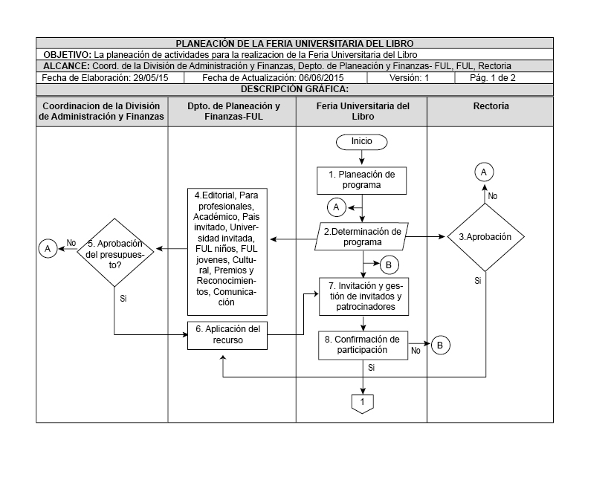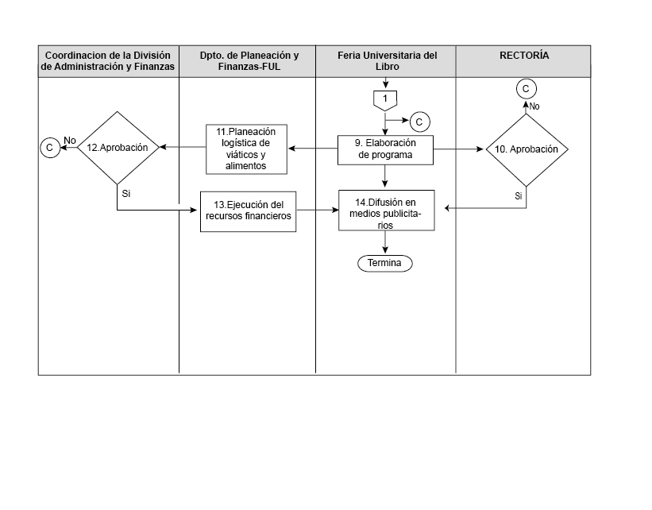
DESCRIPCIÓN NARRATIVA DEL PROCEDIMIENTO:
FERIA UNIVERSITARIA DEL LIBRO:
- La Feria Universitaria del Libro da inicio con la planeación de la programación general
- Además se van determinando los programas de la FUL,
RECTORIA
- la aprobación de la imagen la FUL por parte de rectoría, y corrección en su caso.
DEPARTAMENTO DE PLANEACION Y FINANZAS
- Estos programas los organiza el departamento de planeación y finanzas de la FUL
COORDINACION DE LA DIVISION DE ADMINISTRACION Y FINANZAS
- Los cuales son aprobados por la coordinación de finanzas, en caso de negativa se realizan ajustes; pero si son aprobados se aplican los recursos destinados a cada programa.
FERIA UNIVERSITARIA DEL LIBRO:
- Al ser aprobados los programas se invitan y gestionan la participación de las instituciones participantes y patrocinadores, mediante una aprobación de rectoría,
- Después se confirma la participación de estas, en caso de negativa se gestiona ante otras instituciones.
- Con la confirmación de la participación de instituciones y patrocinadores
- Se organiza y elabora el programa
RECTORIA
- Aprobación del programa general
DEPARTAMENTO DE PLANEACION Y FINANZAS
- Realiza la planeación de la logística de traslados, viáticos y alimentos de cada programa;
COORDINACION DE LA DIVISION DE ADMINISTRACION Y FINANZAS
- al término de la organización de la logística y aprobación se aplican los recursos.
DEPARTAMENTO DE PLANEACION Y FINANZAS
- Ejecución de los recursos financieros
FERIA UNIVERSITARIA DEL LIBRO:
14. Y se da difusión de la FUL
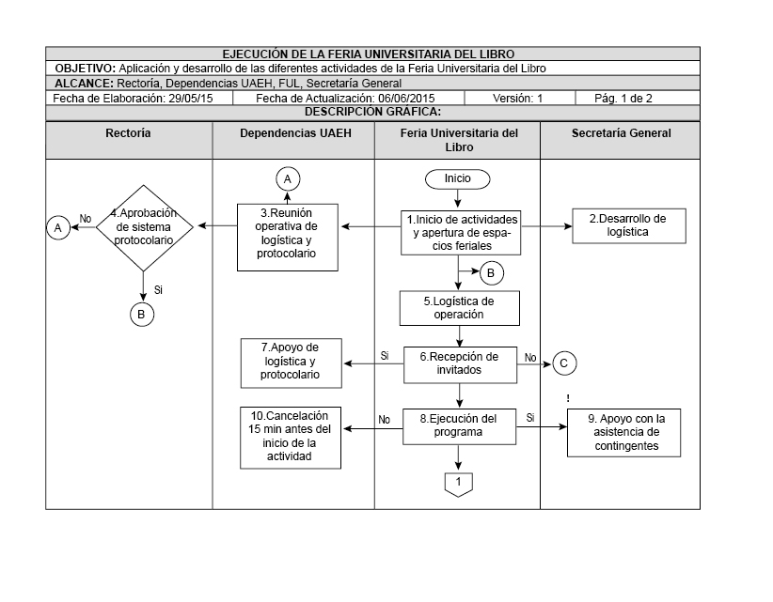
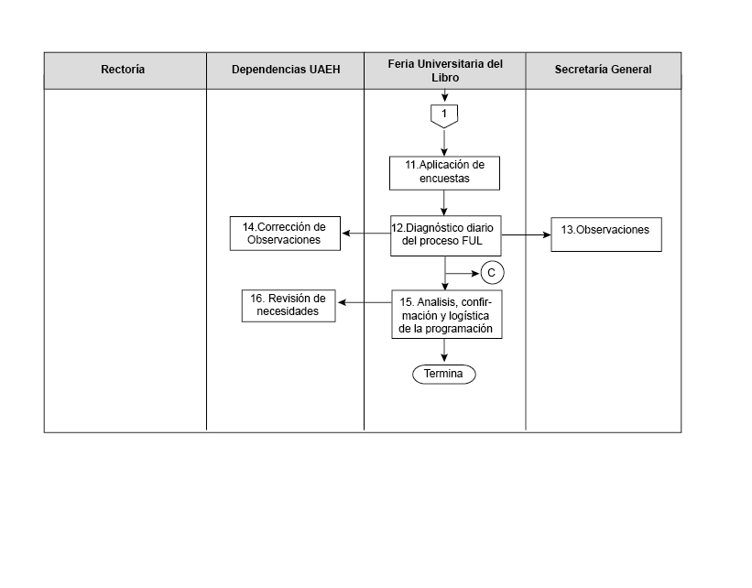
DESCRIPCIÓN NARRATIVA DEL PROCEDIMIENTO:
FERIA UNIVERSITARIA DEL LIBRO:
- El inicio de las actividades se realiza mediante la inauguración general de la FUL y apertura de los espacios del recito ferial,
SECRETARIA GENERAL:
- Entrega el desarrollo de la logística a Secretaria General,
DEPENDENCIAS DE LA UAEH
- Solicitud apoyo a las dependencias de la UAEH, para la logística de las actividades, donde se realiza una reunión operativa y protocolaria,
RECTORIA
- Aprobación de rectoría.
FERIA UNIVERSITARIA DEL LIBRO:
- Se realiza la operatividad de la alimentación y viáticos de la FUL.
FERIA UNIVERSITARIA DEL LIBRO
- Recepción los invitados
DEPENDENCIAS UAEH:
- Con el apoyo de las dependencias de la UAEH se recepcionan los invitados.
FERIA UNIVERSITARIA DEL LIBRO:
- Se ejecuta los programas,
SECRETARIA GENERAL:
- Se solicita apoyo la asistencia de contingentes,
DEPENDENCIAS DE LA UAEH
- en caso de cancelación se tendrá que realizar 15 minutos antes.
- Aplicación de encuestas
- Se realiza un diagnostico diario de las actividades de la FUL
SECRETARIA GENERAL:
- Se recopilan observaciones de las actividades del día
DEPENDENCIAS UAEH
- Se solicita apoyo para la corrección de las observaciones emitidas por secretaria general
FERIA UNIVERSITARIA DEL LIBRO:
- Se realiza la confirmación y análisis del programa y logística del día siguiente, y se tiene que avisar si es que se tienen cancelaciones
DEPENDENCIAS UAEH
- Revisión de necesidades de cada actividad.

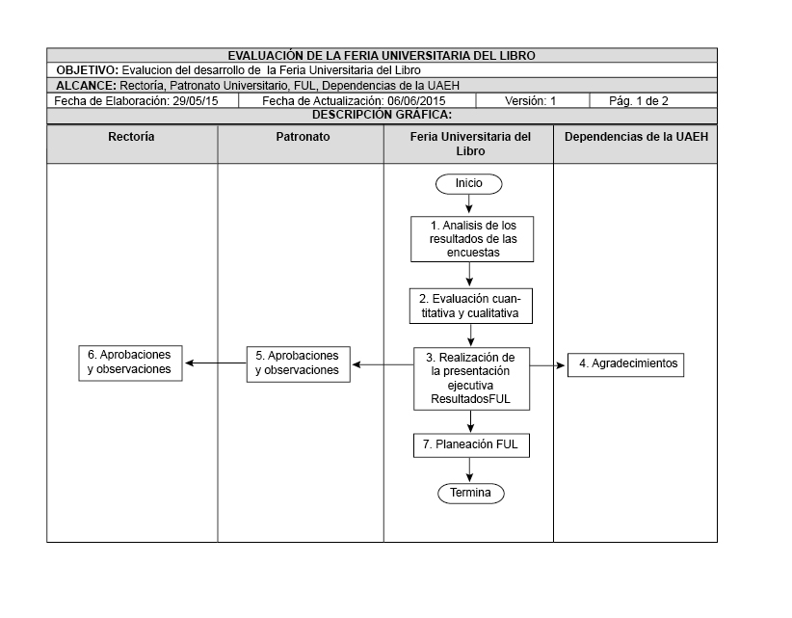

DESCRIPCIÓN NARRATIVA DEL PROCEDIMIENTO:
FERIA UNIVERSITARIA DEL LIBRO
- Se analizan los resultados obtenidos en encuestas y se diagraman.
- La evaluación tiene dos rangos el cualitativo y el cuantitativo.
- Se realiza la presentación ejecutiva de los resultados de la FUL,
DEPENDENCIAS UAEH
- Se realiza la entrega de agradecimientos a las instancias de la UAEH,
PATRONATO UNIVERSITARIO
- Se envía la presentación ejecutiva de resultados para su aprobación y observaciones de los resultados.
RECTORIA
- Se envía la presentación ejecutiva de resultados para su aprobación y observaciones de los resultados.
FERIA UNIVERSITARIA DEL LIBRO
- Con las observaciones y resultados de la evaluación se empieza la planeación de la próxima FUL.

- Anexos:
“Lista de Registros de la Dirección de la FUL”.

